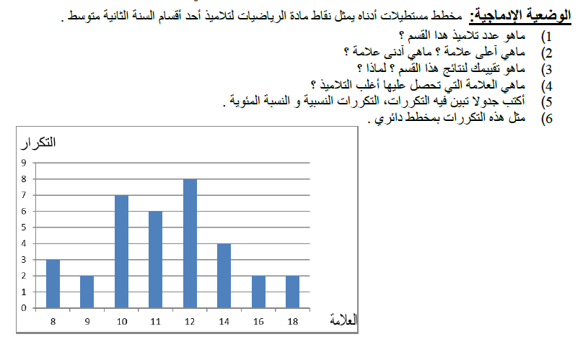

Belhocine : https://prof27math.weebly.com/

